Отчёт по лабораторной работе №8

Петлин Артём Дмитриевич

Содержание

# 1 Цель работы

Ознакомление с инструментами поиска файлов и фильтрации текстовых данных. Приобретение практических навыков: по управлению процессами (и заданиями), по проверке использования диска и обслуживанию файловых систем.

# 2 Задание

1. Осуществите вход в систему, используя соответствующее имя пользователя.
2. Запишите в файл file.txt названия файлов, содержащихся в каталоге /etc. Допи-шите в этот же файл названия файлов, содержащихся в вашем домашнем каталоге.
3. Выведите имена всех файлов из file.txt, имеющих расширение .conf, после чегоз апишите их в новый текстовой файл conf.txt.
4. Определите, какие файлы в вашем домашнем каталоге имеют имена, начинавшиеся с символа c? Предложите несколько вариантов, как это сделать.
5. Выведите на экран (по странично) имена файлов из каталога /etc, начинающиесяс символа h.
6. Запустите в фоновом режиме процесс, который будет записывать в файл ~/logfile файлы, имена которых начинаются с log.
7. Удалите файл ~/logfile.
8. Запустите из консоли в фоновом режиме редактор gedit.
9. Определите идентификатор процесса gedit, используя команду ps, конвейер и фильтр grep. Как ещё можно определить идентификатор процесса?
10. Прочтите справку (man) команды kill, после чего используйте её для завершения процесса gedit.
11. Выполните команды df и du, предварительно получив более подробную информацию об этих командах, с помощью команды man.
12. Воспользовавшись справкой команды find, выведите имена всех директорий, имеющихся в вашем домашнем каталоге.

# 3 Теоретическое введение

В системе по умолчанию открыто три специальных потока:

* stdin — стандартный поток ввода (по умолчанию: клавиатура), файловый дескриптор 0;
* stdout — стандартный поток вывода (по умолчанию: консоль), файловый дескриптор 1;
* stderr — стандартный поток вывод сообщений об ошибках (по умолчанию: консоль), файловый дескриптор 2.

Большинство используемых в консоли команд и программ записывают результаты своей работы в стандартный поток вывода stdout. Например, команда ls выводит в стан- дартный поток вывода (консоль) список файлов в текущей директории. Потоки вывода и ввода можно перенаправлять на другие файлы или устройства. Проще всего это делается с помощью символов >, >>, <, <<.

# 4 Выполнение лабораторной работы

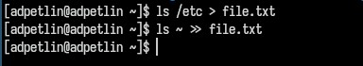

Рис. 1: запись в file.txt

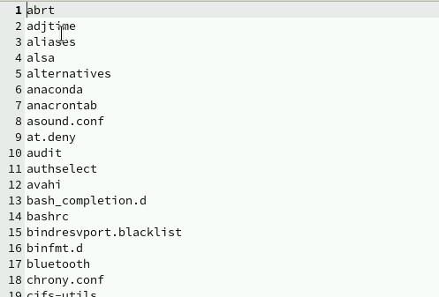

Рис. 2: file.txt

Производим запись в файл file.txt названий файлов, содержащихся в каталоге /etc. Затем дописываем в этот же файл названия файлов из домашнего каталога.

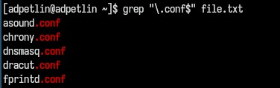

Рис. 3: вывод “.conf”

запись в conf.txt

Рис. 4: запись в conf.txt

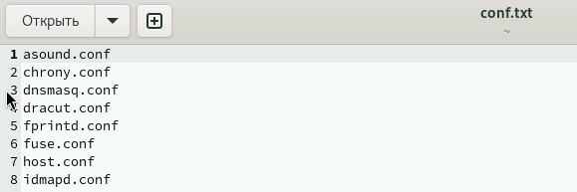

Рис. 5: в conf.txt

Выводим имена всех файлов из file.txt, имеющих расширение .conf, и записываем их в новый текстовый файл conf.txt.

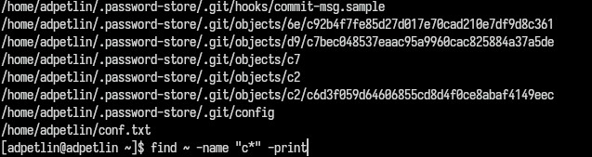

Рис. 6: find

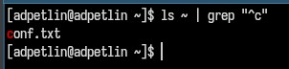

Рис. 7: grep

Определяем, какие файлы в домашнем каталоге имеют имена, начинающиеся с символа c. Рассматриваем несколько вариантов выполнения этого действия.

команда

Рис. 8: команда

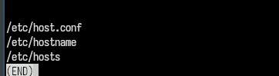

Рис. 9: вывод команды

Выводим на экран (постранично) имена файлов из каталога /etc, начинающиеся с символа h.

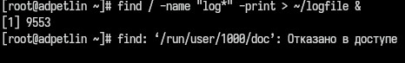

Рис. 10: фоновая запись

Запускаем в фоновом режиме процесс, который записывает в файл ~/logfile имена файлов, начинающихся с log.

rm ~/logfile

Рис. 11: rm ~/logfile

Удаляем файл ~/logfile.

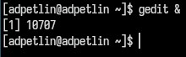

Рис. 12: gedit

Запускаем из консоли в фоновом режиме редактор gedit.

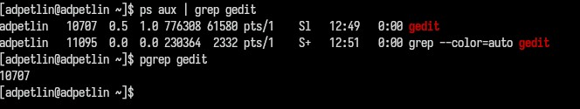

Рис. 13: Определение PID

Определяем идентификатор процесса gedit, используя команду ps, конвейер и фильтр grep. Также рассматриваем альтернативные способы определения идентификатора процесса.

kill

Рис. 14: kill

Изучаем справку (man) команды kill, после чего применяем её для завершения процесса gedit.

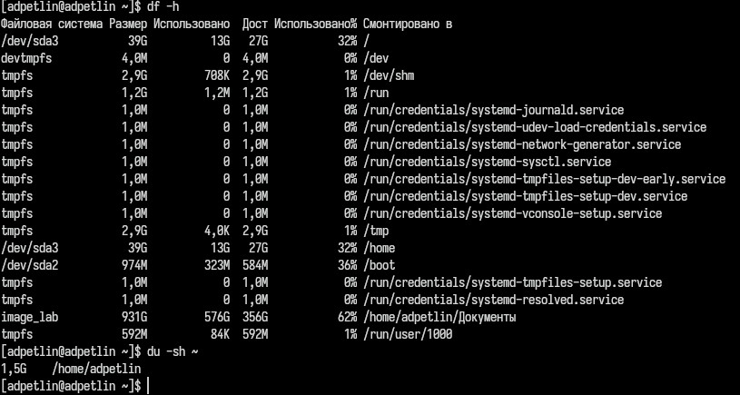

Рис. 15: df, du

Выполняем команды df и du, предварительно ознакомившись с их подробным описанием через man.

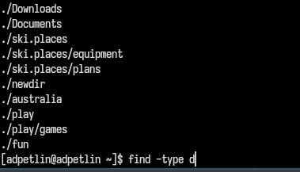

Рис. 16: все директории ~

Используя справку команды find, выводим имена всех директорий в домашнем каталоге.

# 5 Выводы

Мы ознакомились с инструментами поиска файлов и фильтрации текстовых данных. Приобрели практические навыки: по управлению процессами (и заданиями), по проверке использования диска и обслуживанию файловых систем.

# Список литературы

1. Dash, P. Getting Started with Oracle VM VirtualBox / P. Dash. – Packt Publishing Ltd, 2013. – 86 сс.
2. Colvin, H. VirtualBox: An Ultimate Guide Book on Virtualization with VirtualBox. VirtualBox / H. Colvin. – CreateSpace Independent Publishing Platform, 2015. – 70 сс.
3. Vugt, S. van. Red Hat RHCSA/RHCE 7 cert guide : Red Hat Enterprise Linux 7 (EX200 and EX300) : Certification Guide. Red Hat RHCSA/RHCE 7 cert guide / S. van Vugt. – Pearson IT Certification, 2016. – 1008 сс.
4. Робачевский, А. Операционная система UNIX / А. Робачевский, С. Немнюгин, О. Стесик. – 2-е изд. – Санкт-Петербург : БХВ-Петербург, 2010. – 656 сс.
5. Немет, Э. Unix и Linux: руководство системного администратора. Unix и Linux / Э. Немет, Г. Снайдер, Т.Р. Хейн, Б. Уэйли. – 4-е изд. – Вильямс, 2014. – 1312 сс.
6. Колисниченко, Д.Н. Самоучитель системного администратора Linux : Системный администратор / Д.Н. Колисниченко. – Санкт-Петербург : БХВ-Петербург, 2011. – 544 сс.
7. Robbins, A. Bash Pocket Reference / A. Robbins. – O’Reilly Media, 2016. – 156 сс.